Міністерство освіти і науки України
Національний університет «Львівська політехніка»
Інститут прикладної математики та фундаментальних наук

Кафедра прикладної математики

Звіт
про виконання лабораторної роботи №1
з курсу «Математичні основи штучного інтелекту»

Виконав:
студент групи ПМ-32
Балюк М.Я.

Перевірив:
Сеник А.П.

Львів-2026р.

Лабораторна робота № 1
Тема: Алгоритм відпалу
Завдання: Розв’язати із використанням алгоритму відпалу задачу розстановки N шахових ферзів на шаховій дошці розміру N×N таким чином, аби жоден ферзь не загрожував будь-якому іншому.
Етапи виконання завдання
1. Вивчити із використанням запропонованих літературних джерел зміст алгоритму відпалу.
2. Обрати для визначеності фіксоване значення N (для прикладу, стандартний розмір шахової дошки 8×8, тому можна покласти N=8).
3. Реалізація допоміжних функцій випадкової зміни розв’язку та початкової ініціалізації.
4. Реалізація допоміжної функції для оцінки розв’язку.
5. Реалізація допоміжної функції копіювання одного розв’язку в інший.
6. Реалізація допоміжної функції виводу результату на екран у вигляді шахової дошки.
7. Безпосередня реалізація алгоритму відпалу.
8. Знайти інші алгоритми розв’язку задачі та спробувати розробити програмний код для їх реалізації.

Виконання:
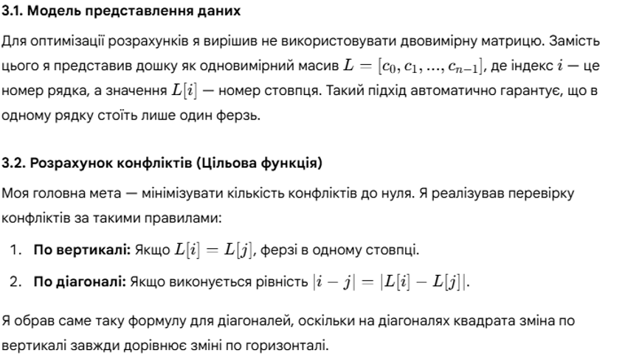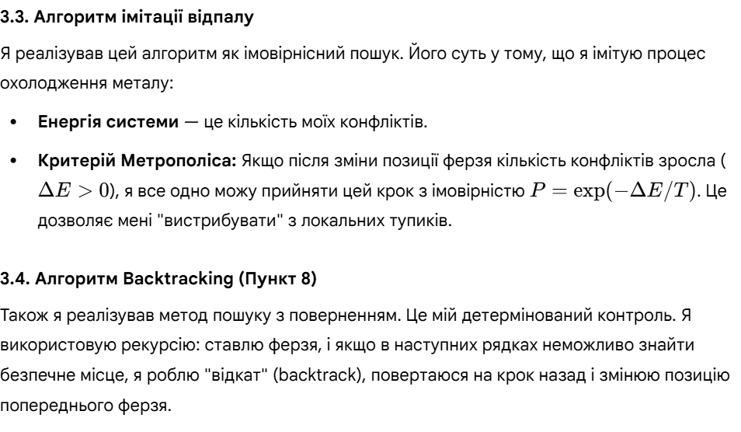

Характеристика | Алгоритм відпалу | Backtracking
Логіка | Випадковий пошук (хаос) | Повний перебір (порядок)
Результат | Щоразу новий | Завжди перший знайдений (однаковий)
Аналогія | Сліпий пошук | Проходження лабіринту
Код:
import random
import math

N = 8

def count_conflicts(board):
conflicts = 0
for i in range(N):
for j in range(i + 1, N):
if board[i] == board[j] or abs(i - j) == abs(board[i] - board[j]):
conflicts += 1
return conflicts

def print_board(board):
print("\n 0 1 2 3 4 5 6 7")
for i in range(N):
line = f"{i} "
for j in range(N):
line += "Q " if board[i] == j else ". "
print(line)
print(f"Конфліктів: {count_conflicts(board)}")

def simulated_annealing():
# 1. Початковий хаотичний стан
current_sol = [random.randint(0, N-1) for _ in range(N)]
current_err = count_conflicts(current_sol)

best_err = current_err

print(f"Початковий стан: конфліктів {current_err}")

t = 10.0
alpha = 0.999
step = 0

while current_err > 0 and t > 0.01:
step += 1
row = random.randint(0, N-1)
old_col = current_sol[row]
current_sol[row] = random.randint(0, N-1)

next_err = count_conflicts(current_sol)
diff = next_err - current_err

if next_err < best_err:
print(f"крок {step:4} конфліктів {next_err}")
best_err = next_err
current_err = next_err
# Логіка відпалу
elif diff < 0 or random.random() < math.exp(-diff / t):
current_err = next_err
else:
current_sol[row] = old_col

t *= alpha

return current_sol

def solve_backtracking(board, row):
if row == N: return True
for col in range(N):
if all(board[i] != col and abs(i - row) != abs(board[i] - col) for i in range(row)):
board[row] = col
if solve_backtracking(board, row + 1): return True
return False

# ЗАПУСК
print("--- ЗАПУСК АЛГОРИТМУ ВІДПАЛУ ---")
res = simulated_annealing()
print_board(res)

print("\n--- ЗАПУСК BACKTRACKING (Пункт 8) ---")
bt_res = [-1] * N
solve_backtracking(bt_res, 0)
print_board(bt_res)

Результат виконання коду:
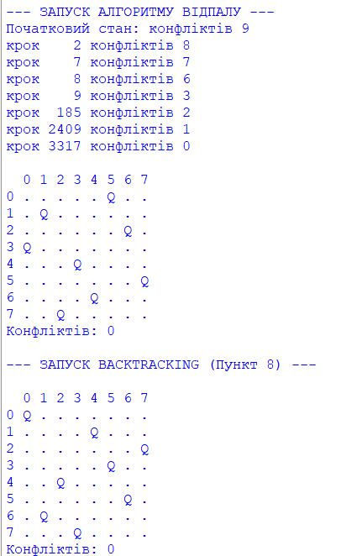

Висновок:
Коефіцієнт охолодження: Я з'ясував, що якщо alpha занадто мала, система зупиняється швидше, ніж я знайду розв'язок
Рандом: Кожен запуск видавав різні результати, що спочатку збивало мене.
Також, я витратив чимало часу на підбір початкової температури та коефіцієнта охолодження. Якщо я ставив занадто високу температуру, алгоритм занадто довго блукав, а якщо занадто низьку — він миттєво зупинявся у локальному мінімумі (наприклад, з одним конфліктом) і не міг з нього вийти. Я зупинився на alpha = 0.999, щоб дати системі час на пошук.

